Памятка по правилам безопасного поведения при посещении массовых (спортивных) мероприятий
15.06.2018
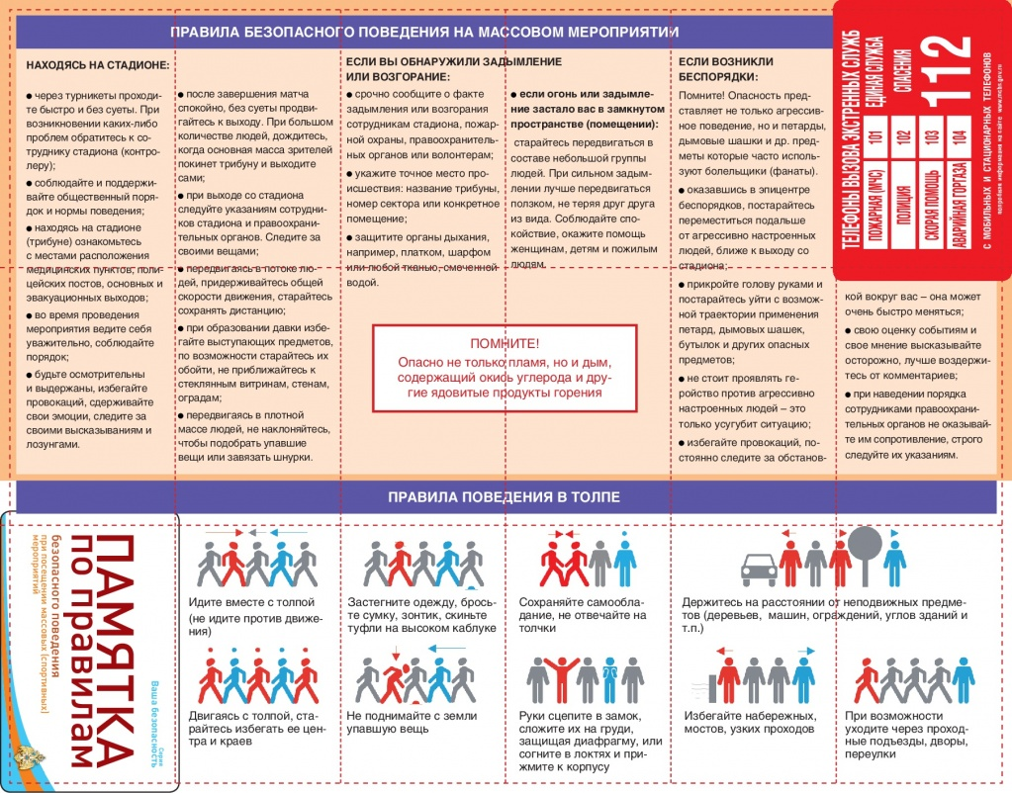

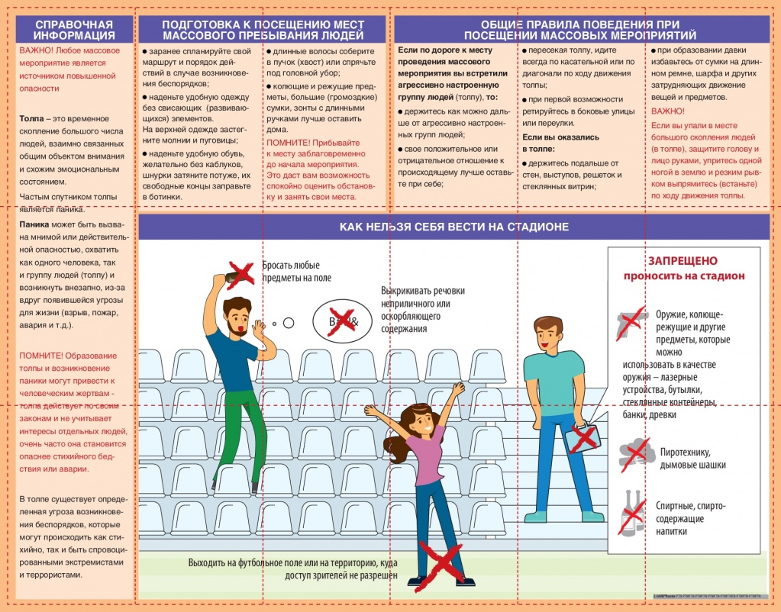

Адрес страницы: http://tushino-juzhnoe.mos.ru/the-rule-of-law-security-legality/moe/memo/detail/7393189.html
Управа района Южное Тушино города Москвы

